Manage User
Quy trình fix bug

Version 1.0

Revision History
Date | Version | Description | Author
06/10/2010 | 1.0 | Tạo mới | Nguyễn Thị Mai Hương
11/02/2011 | 1.1 | Update các vấn đề phát sinh khi dạy lớp LA04 | Nguyễn Thị Mai Hương
09/04/2012 | 1.2 | Bo xung mo ta phan fix bug, reply cho bug, commit bug | Nguyễn Thị Mai Hương
23/08/2012 | 1.3 | Thêm mục ghi Version source code đã fixed vào phần nội dung reply cho bug | Nguyễn Thị Mai Hương
Table of Contents

Contents
Manage User 1
Version 1.0 1
1. Sơ đồ quy trình fix bug 4
2. Mô tả quy trình fix bug 4

Sơ đồ quy trình fix bug

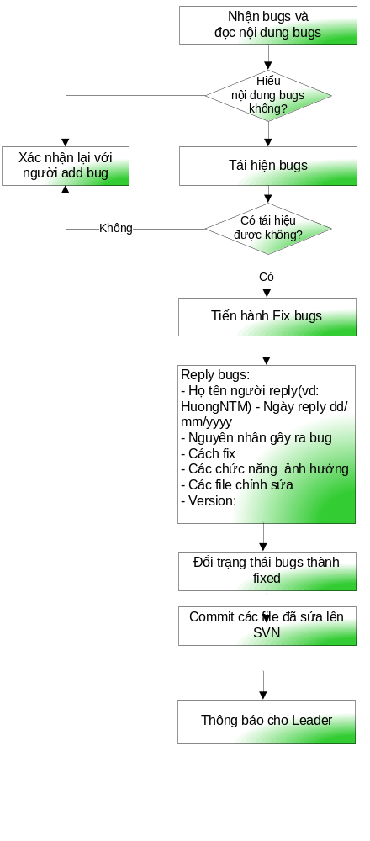

Mô tả quy trình fix từng bug
- Đọc nội dung bug, nếu không hiểu thì phải đi xác nhận lại nội dung bug.
- Tái hiện lại bug xem có đúng là bị bug hay không
- Tiến hành Fix bug:
  - Trong qua trinh sua code thi phai tuan theo comment nhu sau:
    - Truoc dong code them/update/xoa di thi phai co comment. Format comment nhu sau:
      - // Start fix bug ID xxx – ten nguoi fix yyyy/MM/dd
    - Cuoi dong code them/update/xoa di thi phai co comment. Format comment nhu sau:
      - // End fix bug ID xxx – ten nguoi fix yyyy/MM/dd
    - VD:
// Start fix bug ID 12 – HuongNTM 2012/04/09
Implement code o day……
// End fix bug ID 12 – HuongNTM 2012/04/09

- Fix xong thì:
  - Commit các file đã sửa
    - Khi commit thi can ghi log tren SVN, Format ghi log: Start fix bug ID xxx
  - Tiếp theo add reply cho bug tren Lupack, Noi dung khi add reply cho bug nhu sau:
    - Họ tên người add reply, Ngày add reply
    - Nguyên nhân bug là gì?
    - Cách fix ra sao?
    - Các chức năng ảnh hưởng khi fix bug đó
    - Ghi version source code đã fixed(xem trong log của SVN)
    - Đổi trạng thái thành fixed
    - VD:
HuongNTM - 2012/04/09
- Nguyên nhân: Chua thực hiện escape đối với các trường hợp search có thẻ HTML
- Cách fix: Thêm xử lý escapeInjection đối với điều kiện tìm kiếm là "Tên"
- Chức năng ảnh hưởng: màn hình ADM002
- File chỉnh sửa: UserDaoImpl.java
- Version source code đã fixed: 1120

